SORTIE CANOE - COPF Section BADMINTON

Les joueuses, joueurs, familles et enfants sont invités à un défis le
DIMANCHE 15 JUIN 2014 à partir de 14h
DESCENTE DU COUESNON EN CANOE du Guépéroux (commune d’Aucey la Plaine à Pontorson)
Image à colorier pour les enfants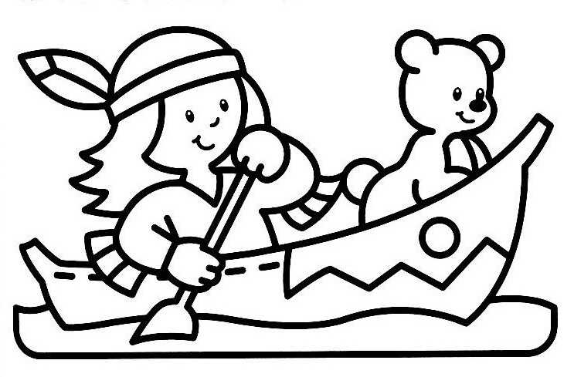
INFORMATIONS PRATIQUES :
- 13 euros/personnes
- Prévoir un change à l’arrivée
- Goûter à la fin de la descente pour tout le monde (à prévoir)
INSCRIPTIONS OBLIGATOIRES auprès de Nicolas par mail (perrin.family@sfr.fr)

